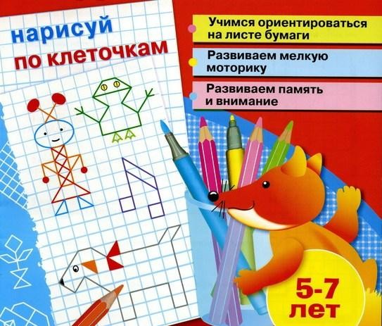Картотека заданий для подготовки руки к письму.

Пояснительная записка.

Графические диктанты - это способ разработки мелких мышц руки ребёнка, интересное и увлекательное занятие. При выполнении графических диктантов, штриховке, раскрашивании, дети испытывают удовольствие и радость, это влияет на их эмоциональное состояние.
Обучение начинается от более простых предметов к более сложным. По мере того, как дети будут осваивать данный вид деятельности, задания усложняются.
Перед началом работы дается инструкция по правильному выполнению задания. ребёнок получает лист бумаги в клетку, на котором поставлена стартовая точка, она служит началом выполнения задания. Выполнение задания занимает 5-7 минут. Воспитатель дает предварительную инструкцию: «Сейчас мы с вами будем рисовать по клеткам рисунок. Надо постараться, чтобы рисунок получился красивым и аккуратным. Для этого надо внимательно слушать меня - я буду говорить, на сколько клеток, и в какую сторону нужно проводить линию. Когда проведете линию, то ждите, пока я не скажу, как проводить следующую. Следующую линию надо проводить там, где закончилась предыдущая, не отрывая карандаша от бумаги. Когда я скажу: «Влево 3», значит надо от стартовой точки провести линию влево на 3 клетки (воспитатель показывает на доске). А, теперь не отрывая руки, провожу «вниз 3», т.е. провожу линию вниз на 3 клетки. Затем, также, не отрывая руки, «вправо 3», т.е. провести линию на 3 клетки вправо и т.д… Слова сопровождаются демонстрацией на доске. Еще есть такие команды, как «Влево вниз по диагонали 2». Значит, надо провести линию влево вниз на уголок 2 клетки. (Воспитатель показывает элементы вправо (влево) вниз (вверх) по диагонали рисованием линий на доске). Получили рисунок. При рисовании почти всегда возвращаемся в стартовую точку». После этого перейти к рисованию тренировочного узора. После каждого элемента делать паузу, чтобы ребёнок смог сориентироваться в пространстве и провести линию. Во время рисования первого узора воспитатель исправляет допущенные детьми ошибки. Оценивание результатов (тренировочный узор не оценивается).
Можно предложить дополнительное задание заштриховать рисунок косыми линиями, прямыми линиями, «вышить» фигуру крестиком или просто раскрасить.
При частом выполнении таких упражнений дети начинают хорошо владеть карандашом, у них появляется внимание, они могут сосредоточиться, воспитывается трудолюбие, усидчивость.
Поначалу работа кажется трудной, так как нужно соблюдать определенный темп работы, быстро сориентироваться на плоскости право - лево, верх - низ. Проявляя терпение, дети будут справляться с заданием. Проявляя терпение, сосредоточившись, дети начнут успешнее справляться с заданием.

В процессе работы у дошкольников формируется внимание, глазомер, слуховая и зрительная память, аккуратность, фантазия, образное мышление, пространственное воображение. Желательно обсуждать результаты и качество выполнения задания. Это будет приучать ребенка к самооценке и самоконтролю, что является важным компонентом учебной деятельности.
Предлагаемые графические диктанты помогут детям увереннее работать с карандашом, научат ориентироваться на листе бумаги.
Все упражнения составлены с целью хорошо натренировать руку дошкольника, развить глазомер, мелкие мышцы пальцев, научить детей ловкости при обращении с ручкой и карандашом, а также точности в движении руки.
Уровни:
- Н (низкий) - диктант не выполнен.
- НС (ниже среднего) - допущено 3-4 ошибки.
- С (средний) - в диктанте допущено 1-2 ошибки.
- Д (достаточный) - диктант выполнен точно.

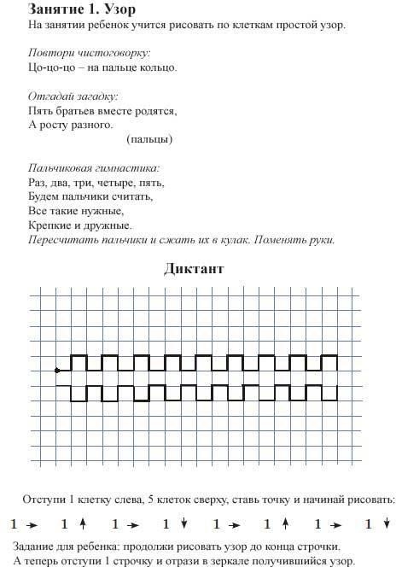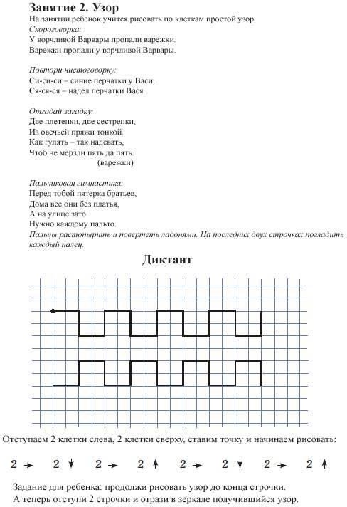

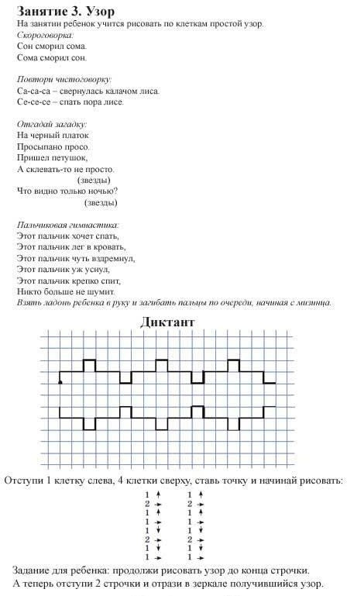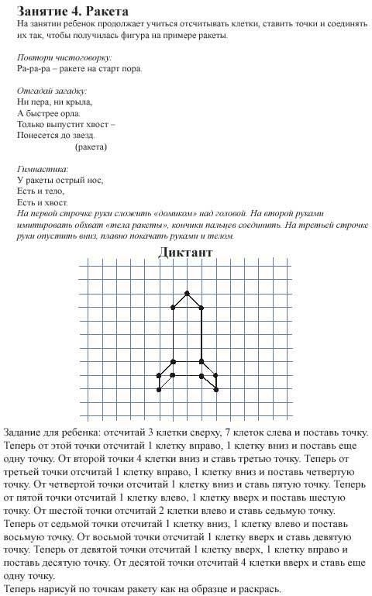

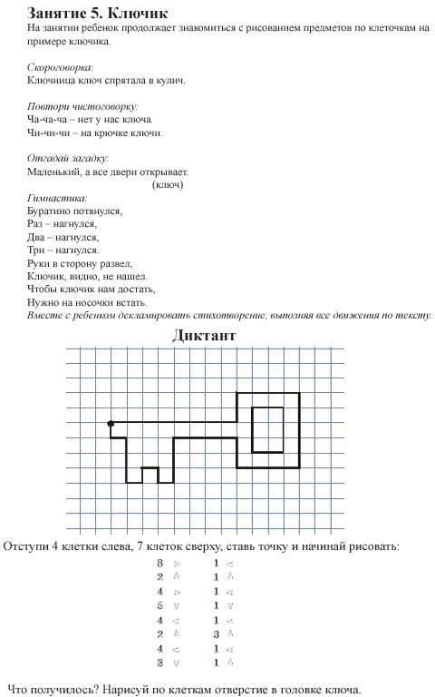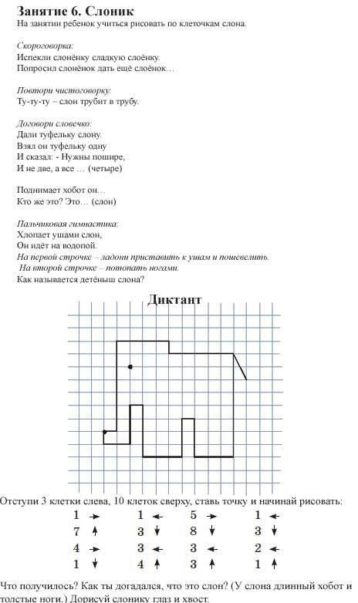

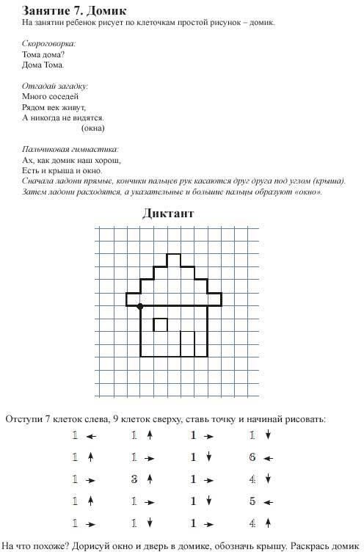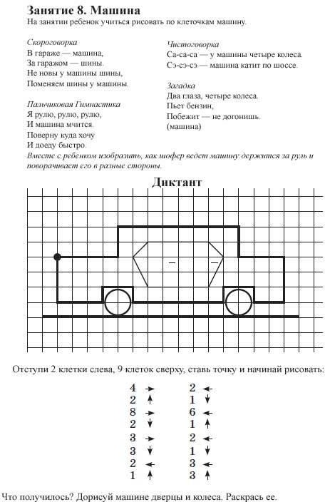

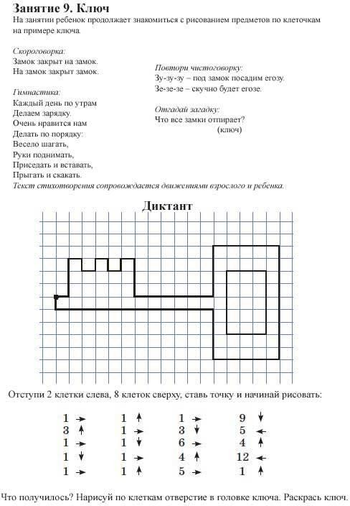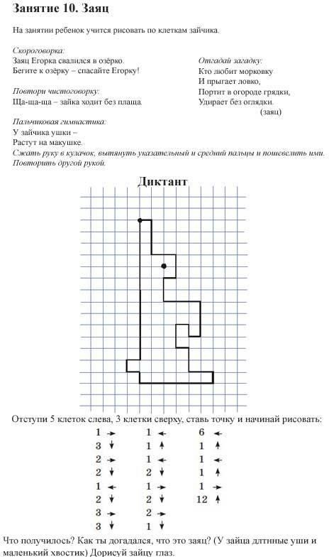

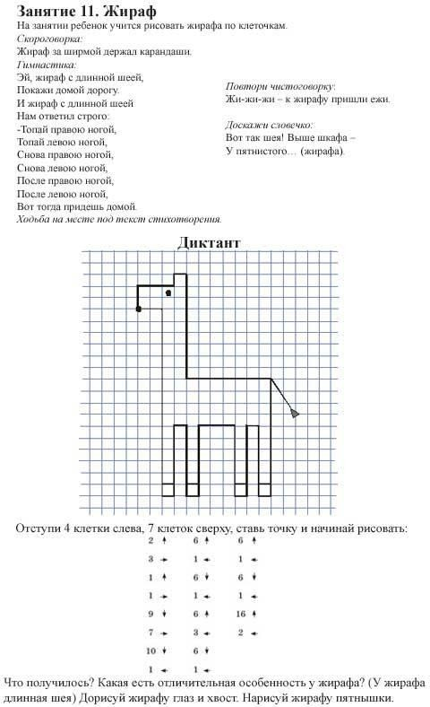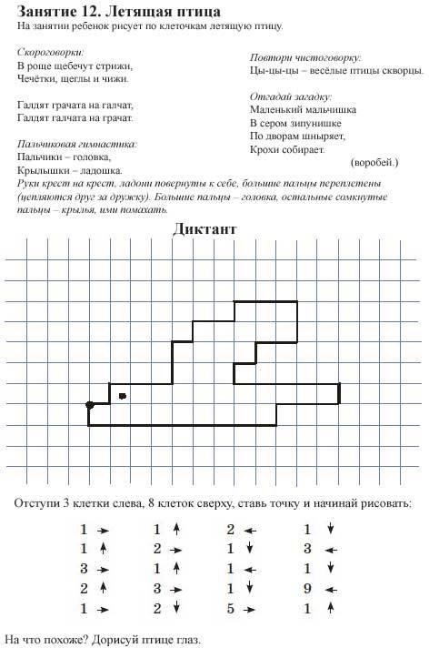

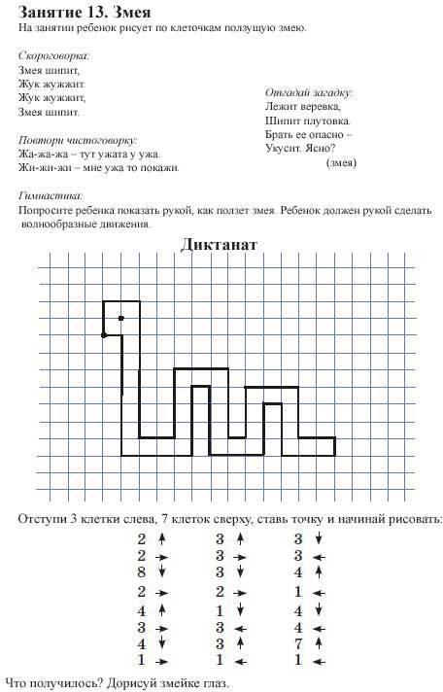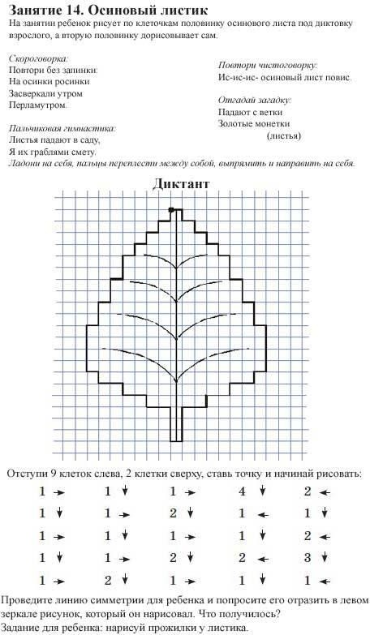

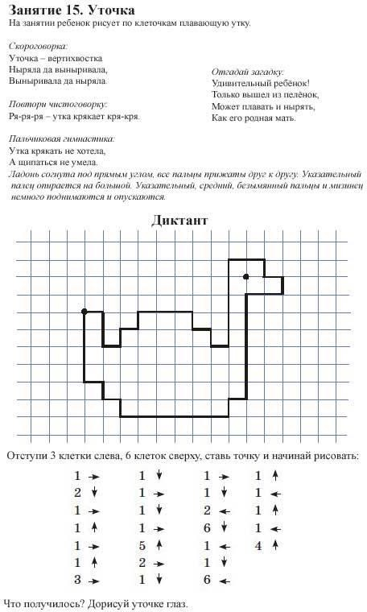
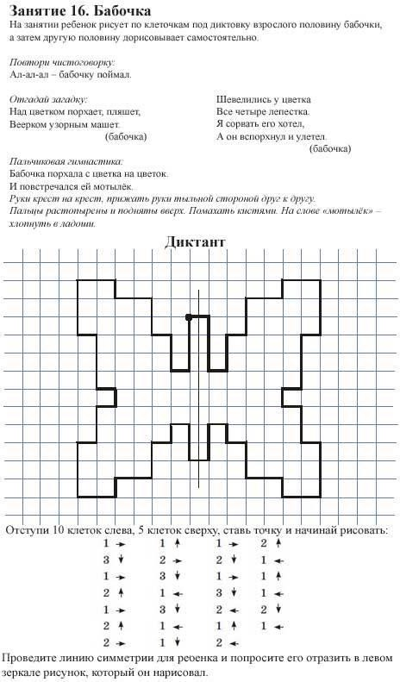
Что получилось? Раскрась бабочку узорами.

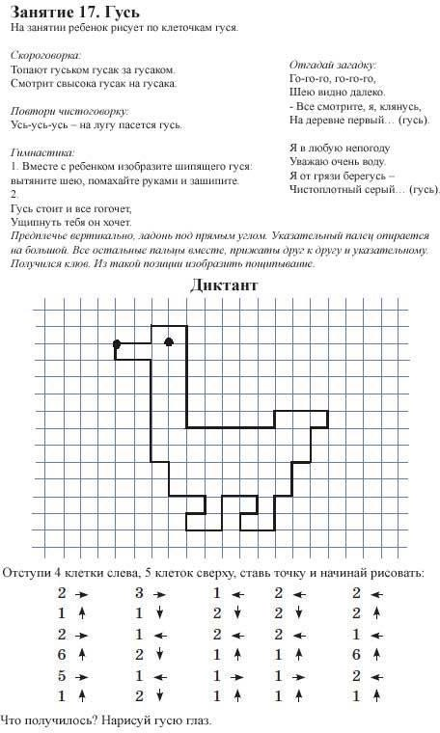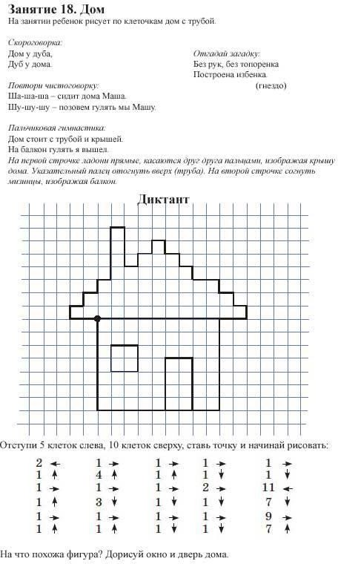

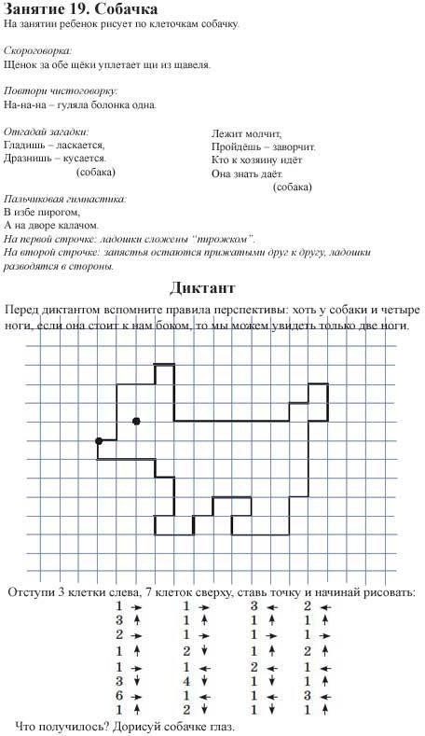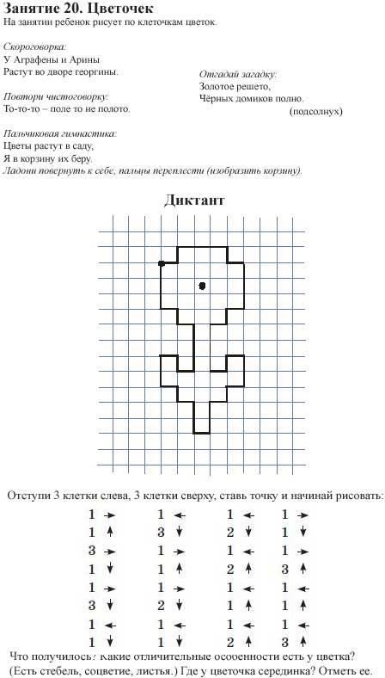

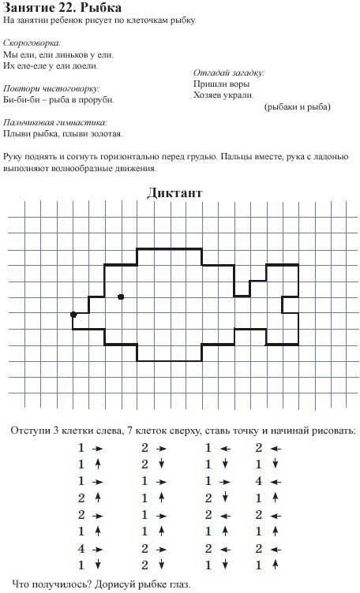
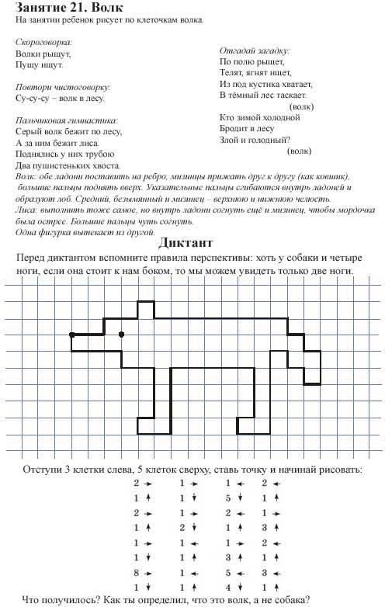
(У волка нос длиннее) Дорисуй волку глаз

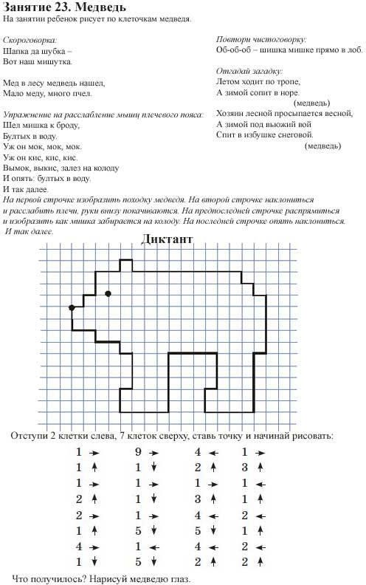
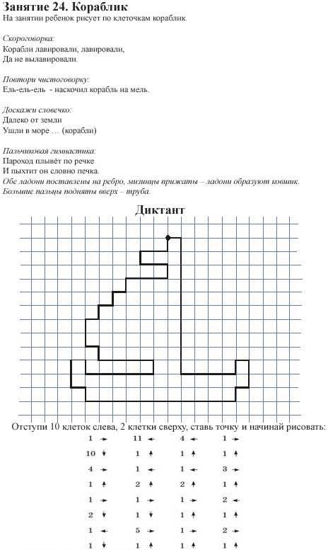

Что получилось? Раскрась кораблик.

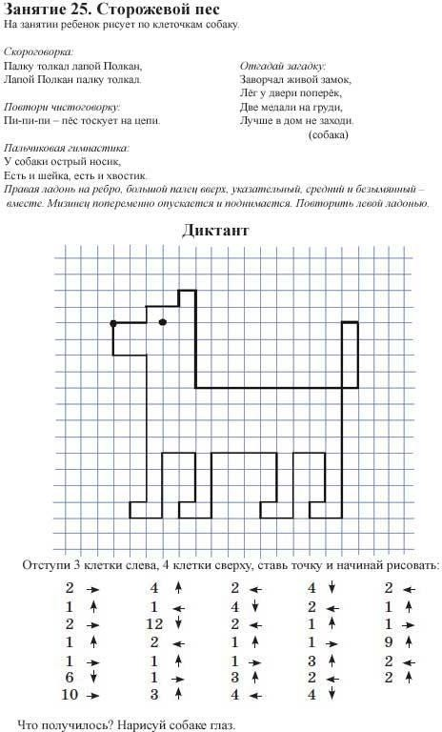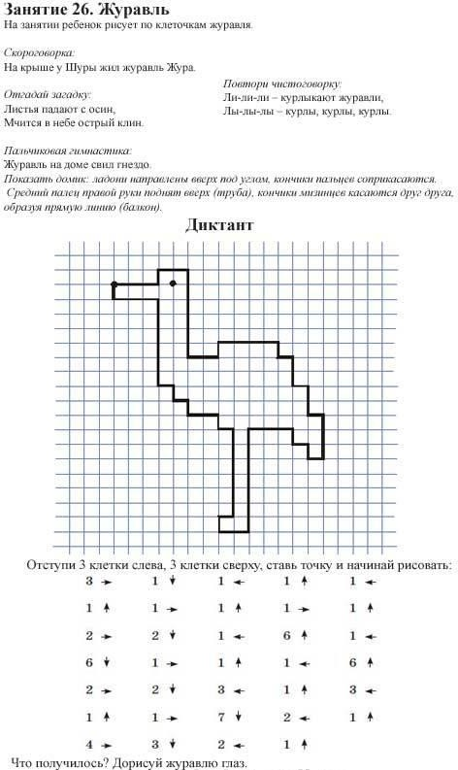

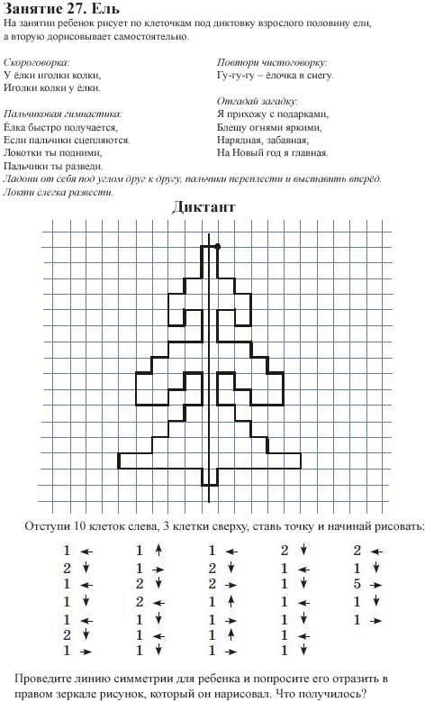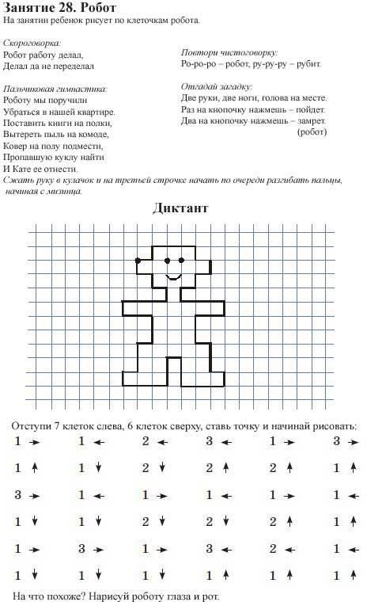

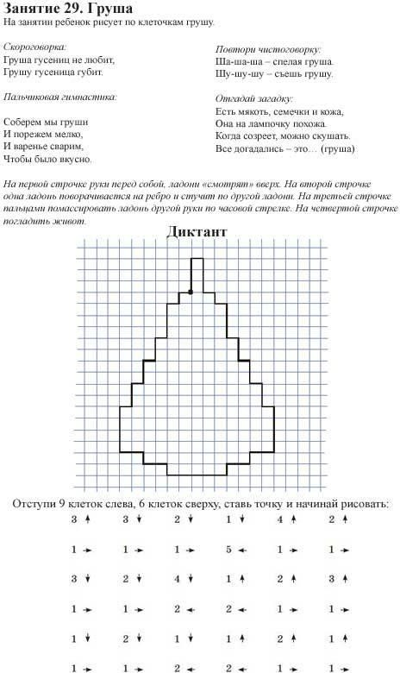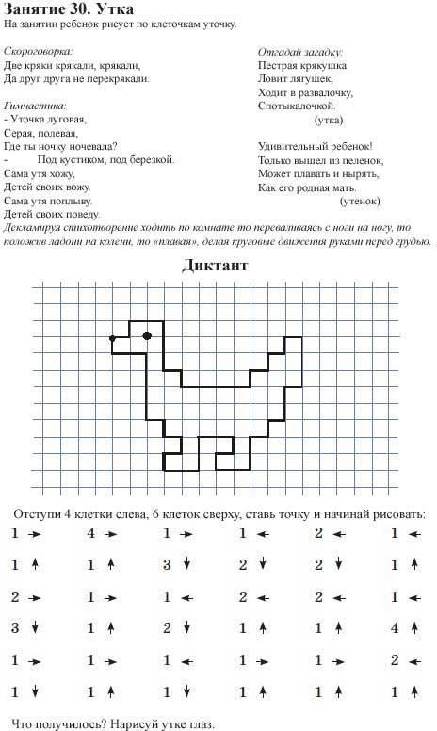
На что похоже? Раскрась грушу.

